Муниципальное общеобразовательное бюджетное учреждение средняя общеобразовательная школа № 11 им. Ю.А. Гагарина станицы Бесскорбной муниципального образования Новокубанский район
( МОБУСОШ №11 им. Ю.А. Гагарина станицы Бесскорбной)

«Использование социальной сети ВКонтакте, при проведении уроков истории при домашнем обучении.»

Автор: учитель истории
Мартыненко Сергей Владимирович

Согласно письму Министерства просвещения РФ от 19 марта 2020 г. № ГД-39/04 "О направлении методических рекомендаций" образовательные организации должны были осуществлять образовательную деятельность по образовательным программам начального общего, основного общего, среднего общего образования с применением электронного обучения и дистанционных образовательных технологий.
На сайте Министерства 18 марта 2020 года были опубликованы рекомендации школам об использовании онлайн-ресурсов для обеспечения дистанционного обучения. Однако к моменту начала обучения большая часть сайтов не выдержала одновременного входа и попросту «рухнули». Большинство школ, прежде всего сельских, строить учебный процесс на базах платформ конференц-связи, таких как Zoom Video Communications и Skype не могли, в виду того, что не у всех учащихся и даже педагогов был стабильный доступ в сеть интернета.
Одним из возможных вариантов решения данной проблемы является перевод образовательного процесса в социальные сети, такие как ВКонтате, что вызвано целым рядом причин:
- Социальная сеть ВКонтаете является одной из самой популярной социальной сети на территории РФ
- Большая часть учащихся имеет свои персональные страницы в этой социальной сети.
- Сервера социальных сетей более приспособлены к многомиллионному наплыву пользователей.
- Функции групп сети способствуют созданию различного рода тестов, а так же опросов, которые можно использовать для закрепления пройденного материала.
Рассмотрим более подробно все функции групп социальной сети, которые можно использовать в учебном процессе.
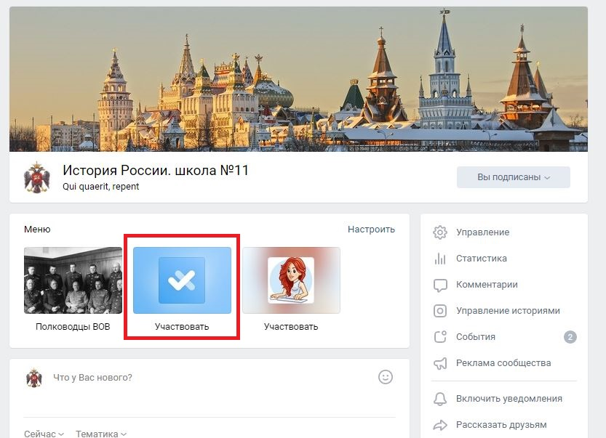

В меню группы, закреплен «виджет» для работы с тестами. На скриншоте он обведен красным квадратом. Данная функция позволяет создавать, редактировать, а так же включать и выключать тесты в определенное время.

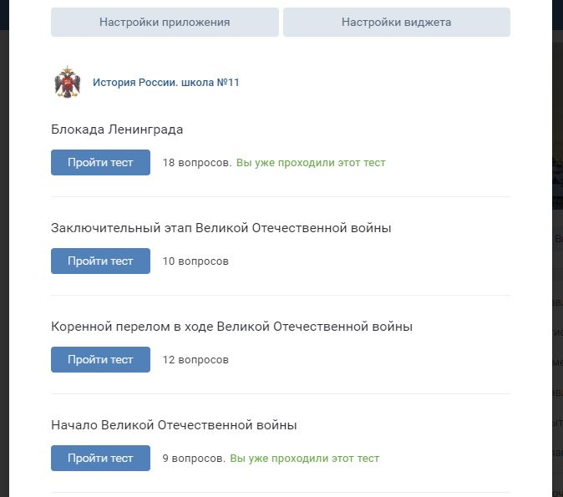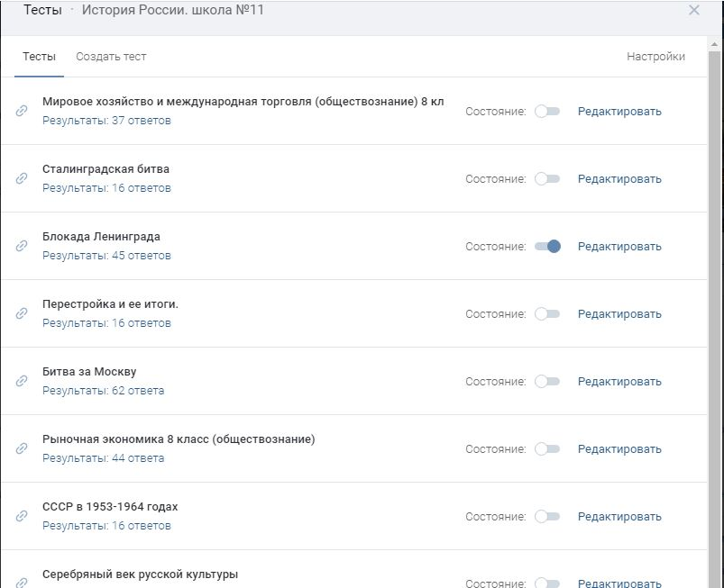

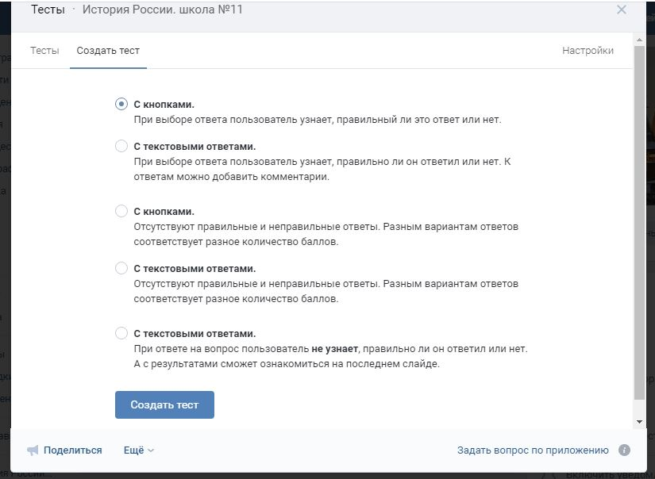

Перед началом урока, возможно добавить на стену, а так же в видеозаписи группы документальные, художественные фильмы и видеоуроки не только из ВК, но и из видеохостинга YouTube . Социальная сеть позволяет прикреплять и открывать различного рода документы разных форматов, таких как pdf, djvu и doc, что дает возможность оставлять для учащихся дополнительный материал.

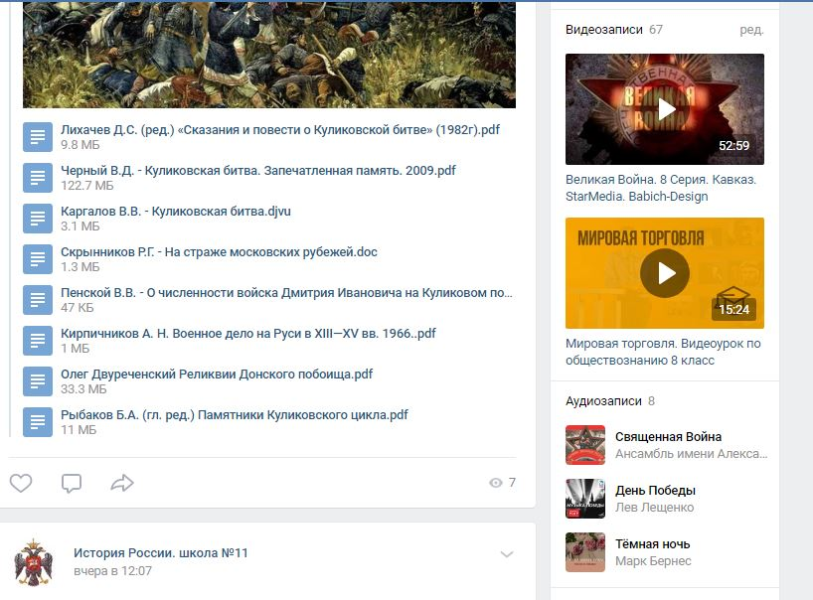

На стене группы существует возможность закрепления постов и ссылок. Это дает возможность оставить для всех учащихся, например, ссылки на сайт с электронной версией учебников.
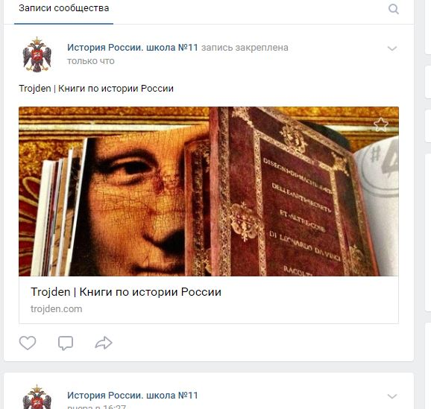
Еще одна возможность – поиск по хэштегам. С этой функций возможно найти публикации с одинаковыми хэштегами, которые были созданы в разное время.
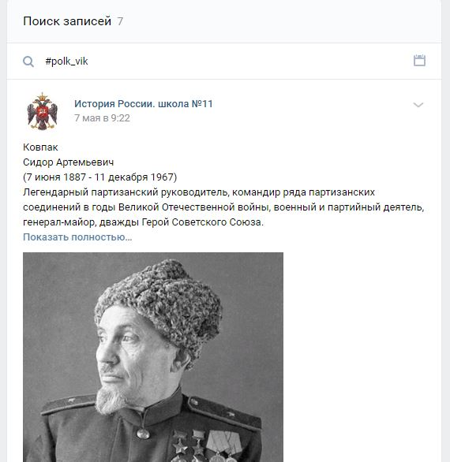
И последняя функция, которая будет удобна в закреплении усвоенного материала – это создание на стене группы опросов с вариантами ответов, как на иллюстрации ниже. 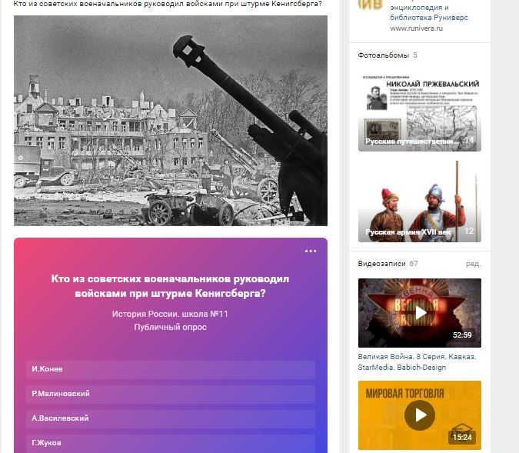
Исходя из всего вышеизложенного и продемонстрированного, можно сказать, что платформа социальна сетей, вполне пригодна для обучения, однако заменить целиком и полностью школьный урок в стенах рабочего кабинета на сегодняшний день ни одна платформа не может. Группы можно использовать только в качестве закрепления учебного материала.

